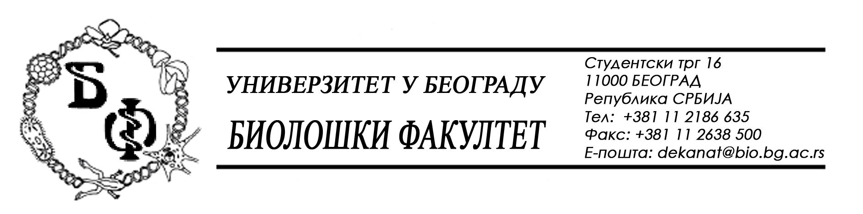

19 / 167 – 11.07.2014.

Na zahtev (pitanja) potencijalnih ponuđača, ovim putem dostavljamo tražena pojašnjenja (odgovore) u vezi javne nabavke br. D – 11 / 2014 – laboratorijski materijal za obrazovanje:

Pitanje:

Konkursnom dokumentacijom zahtevate da budu ponuđene sve stavke u okviru jedne partije. Obzirom da su neke partije podeljene u više podpartija, molimo Vas da nam pojasnite da li je prihvatljivo dostaviti ponudu samo za određene podpartije tj. Ponuditi sve stavke u okviru jedne podpartije?

Odgovor:

Nabavka ima ukupno 6 (šest) partija i svaka od tih partija predstavlja jednu celinu, a pojedine stavke unutar partija ne predstavljaju podpartije nego su istaknute „boldiranim“ slovima zbog bolje preglednosti i preciznijeg opisa i razlikovanja jedinica mere. Shodno tome, u partiji 1 treba dati ponudu za ukupno 61 stavku; u partiji 2 za ukupno 29 stavki; u partiji 4 za ukupno 35 stavki;

Pitanje:

Zamolili bismo Vas da nam potvrdite da uz ponudu nije potrebno dostavljati tehničke specifikacije za tražene hemikalije u JN D-11/2014.

Odgovor:

Potvrdjujemo da uz ponudu nije potrebno dostavljati tehničke specifikacije za tražene hemikalije u JN D-11, jer u konkursnoj dokumentaciji to i nije zahtevano.

U Beogradu, 11.07.2014.

Univerzitet u Beogradu – Biološki fakultet

